INCORPORANDO RESÍDUOS NA SÍNTESE DE ZEÓLITAS ZSM-5 PARA APLICAÇÃO NA PIRÓLISE CATALÍTICA.

Renata C. F. de Lima1, Juliana E. B. Costa2, Joana M. F. Barros3, Dulce. M. A. Melo4, Sibele B. C. Pergher4, Renata M. Braga1,5

1Universidade Federal do Rio Grande do Norte, CT - Programa de Pós-graduação em Engenharia Química.

2Universidade Federal do Rio Grande do Norte, CT - Programa de Pós-graduação em Ciências e Eng. de Materiais

3Universidade Federal de Campina Grande, campus Cuité-PB.

4Universidade Federal do Rio Grande do Norte, CCET - Instituto de Química.

5Universidade Federal do Rio Grande do Norte, Escola Agrícola de Jundiaí.

Resumo/Abstract

RESUMO - Alguns resíduos podem ser reaproveitados, diminuindo o efeito dos impactos ambientais ocasionados pela incorreta disposição no meio ambiente. Os resíduos de biomassa lignocelulósica podem ser convertidos em produtos químicos e biocombustíveis a partir da pirólise rápida, gerando como produto principal o bio-óleo, com características diretamente ligadas a biomassa de origem, e que pode ter sua qualidade melhorada a partir do uso de catalisadores. Neste trabalho foram sintetizados catalisadores do tipo ZSM-5 e HZSM-5, utilizando resíduos de pó de granito, pó de vidro, diatomita e cinza da casca do arroz como fontes alternativas de sílica e alumínio. O objetivo da síntese desses materiais foi de utilizá-los como catalisadores na pirólise da fibra do coco visando a obtenção de hidrocarbonetos renováveis, reduzindo a produção de compostos oxigenados obtidos na pirólise convencional. Nos resultados de pirólise da fibra do coco observou a grande produção de produtos oxigenados, a maior parte deles fenóis e nos resultados da pirólise catalítica foi possível observar a diminuição desses produtos, provando a eficiência dos catalisadores na desoxigenação dos produtos da pirólise e a seletividade para produção de aromáticos.

Palavras-chave: Fibra de coco, pirólise catalítica, ZSM-5, HZSM-5

ABSTRACT -Some waste can be reused, reducing the effect of environmental impacts caused by incorrect disposal in the environment. Lignocellulosic biomass residues can be converted into chemical products and biofuels through fast pyrolysis, generating bio-oil as the main product, with characteristics directly linked to the source biomass, and which can have its quality improved by the use of catalysts. In this work, ZSM-5 and HZSM-5 were synthesized, using residues of granite powder, glass powder, diatomite and rice husk ash as alternative sources of silica and aluminum. The objective of the synthesis of these materials was to use them as catalysts in the pyrolysis of coconut fiber in order to obtain renewable hydrocarbons, reducing the production of oxygenated compounds obtained in conventional pyrolysis. In the results of pyrolysis of the coconut fiber, it was observed the great production of oxygenated products, most of them phenols and in the results of the catalytic pyrolysis it was possible to observe the decrease of these products, proving the efficiency of the catalysts in the deoxygenation of the products of the pyrolysis and the selectivity for production of aromatics.

Key Words: Coconut fiber, catalytic pyrolysis, ZSM-5, HZSM-5

## Introdução

Os catalisadores mais utilizados para a melhoria dos produtos da pirólise de biomassas são as zeólitas do tipo ZSM-5, sendo reportada por diversos autores a sua eficiência no craqueamento e desoxigenação dos produtos primários da pirólise (1-6). Porém, a maioria dos estudos utilizam os catalisadores ZSM-5 comerciais de alto custo, ou sintetizam as zeólitas com fontes de Si e Al de elevada pureza, a partir de reagentes comerciais, para garantir a formação da estrutura desejada. Poucos relatos envolvem materiais alternativos como argilominerais, cinza da casca do arroz, diatomita, entre outros (7-9) como fontes alternativas de Si e Al na síntese e aplicação de zeólitas para desoxigenação de bio-óleo.

O aproveitamento de resíduos industriais e/ou agroindustriais na síntese de catalisadores diminui o custo de produção do material, valoriza o subproduto e contribui para economia circular. Muitos resíduos contendo Si e Al são gerados em diferentes processos de beneficiamento de minerais ou a partir de queima de biomassa para geração de energia. Entre eles, o resíduo da produção e beneficiamento do granito, que é uma rocha magmática produzida em larga escala no Brasil, alcançando 4,2 milhões de toneladas de granito produzidas em 2019 (10). Segundo Savadkoohi (2020), a extração e processamento do granito, cerca de 50% corresponde à geração de resíduo seco, rico em Si e Al. Esse resíduo não possui destino consolidado, sendo acumulado no meio ambiente gerando grande impacto ambiental (11-12). O resíduo do granito também é potencialmente tóxico para trabalhadores das minas de extração e indústrias podendo causar doenças respiratórias como silicose (13). É notável que esse resíduo pode ser reutilizável, e o uso para síntese de catalisadores de baixo custo é uma alternativa viável. Além do pó de granito outros subprodutos merecem destaque, como o pó de vidro obtido a partir de processo de beneficiamento do vidro e cinzas de biomassas.

O uso de resíduos para produção de catalisadores de baixo custo tem ganhado destaque, contudo ainda se faz necessário a otimização da síntese, estudos relacionados aos mecanismos de atuação desses catalisadores e a formação de seus produtos.

O presente estudo tem como objetivo a síntese de catalisadores HZSM-5 de baixo custo, valorizando resíduos de pó de granito, diatomita e cinzas da casca de arroz como fontes alternativas de sílica e alumínio com características favoráveis para a aplicação no processo de pirólise catalítica. Este estudo se preocupa com os princípios da química verde, na avaliação de resíduos em processos de conversão de energia renovável em sistemas de economia circular.

## Experimental

Os catalisadores foram sintetizados pelo método hidrotermal seguindo o proposto por Schmidt, 2014. A estequiometria utilizada obedeceu à proporção molar de: 10,6 TPABr: 14,3 NaOH: 2,0 Al2O3: 100 SiO2: 2000 H2O sendo a razão Si/Al do gel igual a 50. Inicialmente, foi dissolvido em uma solução aquosa de hidróxido de sódio, a sílica comercial, no caso da ZSM-5 convencional, ou a fonte alternativa de sílica (Pó de granito, pó de vidro, cinza da casca do arroz ou diatomita). Essa mistura ficou em agitação por 5 minutos a 40 °C. Depois de preparada, a mistura reacional foi colocada em um reator de teflon e este ficou na estufa a 150 °C por 48 horas. Quando retirado o material da estufa, o mesmo foi filtrado e macerado, sendo obtida a forma sódica da Zeólita Na-ZSM-5.

Após a síntese, o pó obtido foi submetido a tratamento térmico com o objetivo de eliminar o direcionador orgânico presente na estrutura. O pó obtido na síntese foi submetido a um forno tubular a 550 °C por 4 horas. A calcinação foi feita em atmosfera de N2 durante as duas primeiras horas no patamar e as outras 2 horas em ar sintético. A taxa de aquecimento foi 10 °C/min e o fluxo de gás foi de 100 mL/min. Após a calcinação, foi feita a troca iônica do material com intuito de obtenção da forma ácida. Foi adicionada uma solução 1M de NH4Cl em um balão de fundo chato, em seguida 3 g de ZSM-5 foram inseridos para haver a troca iônica. A suspensão ficou em agitação forte por 2 horas a 80 °C sob sistema de refluxo. Em seguida, o material obtido foi filtrado à vácuo e lavado com água. O sólido retido foi seco em estufa, esse processo foi repetido duas vezes para garantir a eficiência. Após esse processo, a Zeólita passa da forma amoniacal NH4+ para obtenção da forma ácida, as amostras foram levadas ao forno tubular para calcinação a 550 °C por 4 horas em atmosfera de N2 com taxa de aquecimento de 10 °C/min. As amostras obtidas foram, em seguida, maceradas e seguiram para caracterização por DRX, FT-IR, MEV e Adsorção e dessorção de Nitrogênio. A Tabela 1 apresenta a codificação adotada nas zeólitas e as respectivas fontes de silício e alumínio utilizadas como precursores das mesmas.

**Tabela 1.** Codificação dos catalisadores utilizados e fontes de SiO2 e Al2O3.

|  |  |  |
| --- | --- | --- |
| **Codificação** | **Fonte de sílica** | **Fonte de alumínio** |
| HZSM-5 | SiO2 | Al2O3 |
| GCC-HZSM-5 | Granito + Cinza da casca de arroz | Granito |
| PVC-HZSM-5 | Pó de vidro | Pó de vidro |
| DCC-HZSM-5 | Diatomita + cinza da casca de arroz | Diatomita |

## Resultados e Discussão

A composição química do precursor é fundamental para a síntese do ZSM-5. A Tabela 2 apresenta os resultados de FRX para as fontes de Si e Al utilizadas nas sínteses.

**Tabela 2**. Composição química dos precursores por FRX

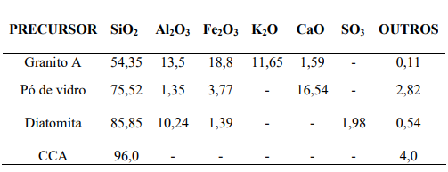

**Tabela 2.** Resultados de FRX dos precursores de Si e Al.

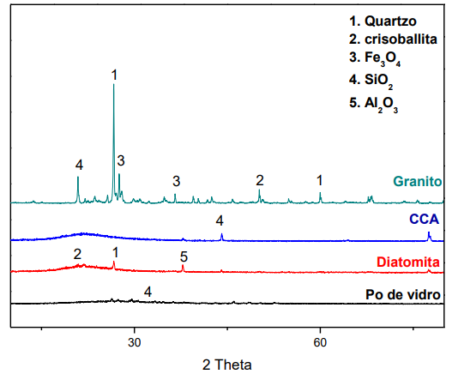

A Figura 1, apresenta os resultados de difração de raios X das fontes de Si e Al utilizadas, revelando que a maioria delas possui estrutura amorfa, com exceção do pó de granito.



**Figura 1.** Difratogramas de raios X dos materiais precursores de Si e Al (21).

As análises de difração de raios X foram realizadas em todas as zeólitas sintetizadas. A Figura 2 mostra os difratogramas das amostras HZSM-5, em todas as sínteses realizadas foram encontrados picos característicos das zeólitas MFI. A carta de número 00-39-0225 foi confirmada majoritariamente em todos os materiais sintetizados, confirmando a estrutura cristalina bem definida do material, provando que o método de síntese foi eficiente. Os difratogramas obtidos estão coerentes com o estudado por outros autores (14-16).

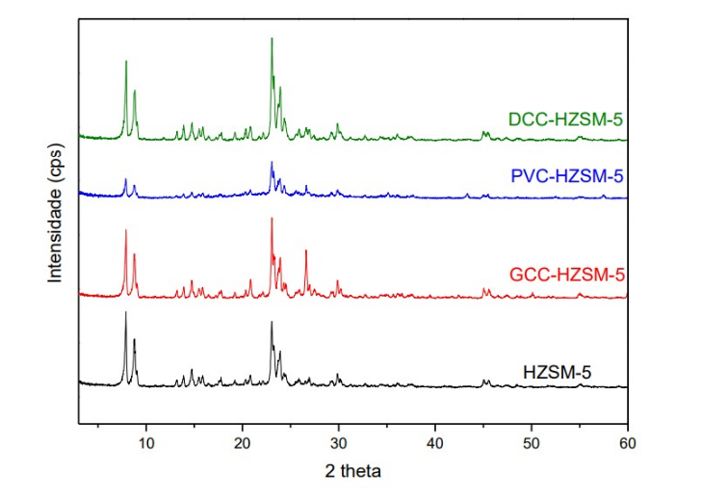

**Figura 2.** Difratogramas de raios X dos catalisadores do tipo HZSM-5 (21).

A microscopia eletrônica de varredura (Figura 3) teve o objetivo de observar a morfologia, o tamanho das partículas e a homogeneidade das amostras. O tempo de síntese, a fonte de sílica e a temperatura de cristalização, por exemplo, são fatores que influenciam na morfologia do material. Os catalisadores HZSM-5 e DCC-HZSM-5 tiveram resultados semelhantes, os dois apresentaram uma estrutura hexagonal que é comum em zeólitas do tipo MFI, conforme encontrado na literatura. O catalisador GCC-HZSM-5 apresentou a morfologia mais arredondada semelhante a micrografia encontrada por Silva (2004), o que está relacionado ao teor de ferro presente no material precursor (17). Os três materiais sintetizados por fontes alternativas de sílica apresentaram partículas irregulares, o que pode estar ligado à fonte de sílica utilizada na síntese, já que não são reagentes com alto grau de pureza. Schmidt (2014), também encontrou irregularidade no material quando sintetizado com fontes alternativas de sílica como a casca do arroz e metacaulim.

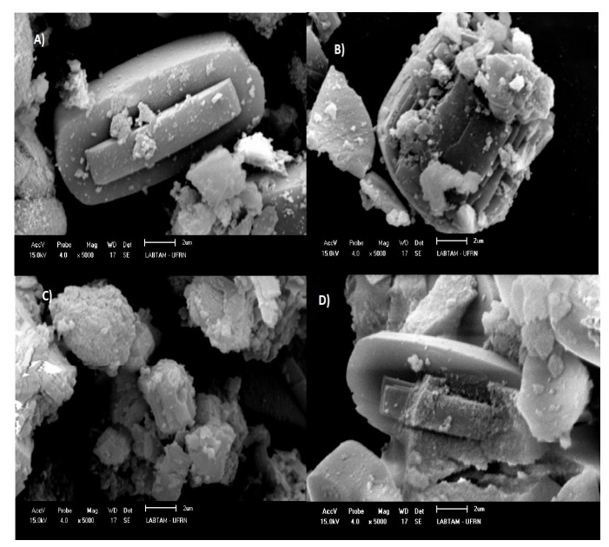

**Figura 3.** Micrografia dos catalisadores na forma protonada. Com um aumento de 5000x a) HZSM-5 b) GCC-HZSM-5 c) PVC-HZSM-5 d) DCC-HZSM-5 (21).

De acordo com as isotermas (Figura 4) obtidas para os catalisadores, as zeólitas HZSM-5, GCC-HZSM-5 e DCC-HZSM-5 apresentaram isotermas com perfil próximo ao encontrado para isotermas do tipo IV, que são características de materiais mesoporosos, esse comportamento de adsorção em mesoporos é determinado pelas interações adsorvente-adsortivo e também pelas interações entre moléculas no estado condensado. O catalisador PVC-HZSM-5 teve um comportamento diferente dos demais apresentando isoterma do tipo II característica de material macroporoso, que são dadas pela fisissorção da maioria dos gases em adsorventes não porosos ou macroporosos. Eapesar de ter apresentado diâmetro de poros de 4,4 nm o que o caracteriza como material mesoporoso.

As análises texturais estão apresentadas na Tabela 3, para todos os catalisadores, foram obtidos valores de área superficial específica maior que 300 m2/g, com exceção do sintetizado com pó de vidro. Isto condiz com valores encontrados por outros autores que sintetizaram a HZSM-5 (18-19).

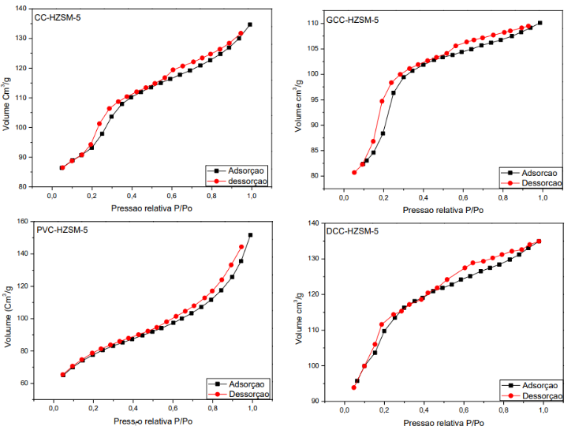

**Figura 4.** Isotermas de adsorção/dessorção (21).

**Tabela 3.** Análise textural dos catalisadores (21).

|  |  |  |  |  |
| --- | --- | --- | --- | --- |
| **Amostra** | **Área BET (m2/g)** | **AP**  **(meg)** | **VP**  **(cm3/g)** | **DP (nm)** |
| HZSM-5 | 310,40 | 32,11 | 0,053 | 5,0 |
| GCC-HZSM-5 | 300,67 | 14,78 | 0,02 | 4,4 |
| PVC-HZSM-5 | 254,00 | 57,90 | 0,13 | 4,5 |
| DCC-HZSM-5 | 357,00 | 31,59 | 0,041 | 4,1 |

AP = área do poro

VP = volume do poro

DP = diâmetro do poro

Os catalisadores sintetizados, que apresentaram os melhores resultados quanto a formação da estrutura ZSM-5 e propriedades texturais, foram aplicados na pirólise catalítica da casca de coco. Vale destacar que os resultados obtidos nesse estudo comprovam que os materiais sintetizados com fontes alternativas de Si e Al apresentam melhores resultados para desoxigenação dos produtos da pirólise da casaca do coco do que os encontrados para HZSM-5 convencional. O DCC-HZSM-5 apresentou o maior rendimento de aromáticos. Este resultado está relacionado a sua maior cristalinidade e consequentemente maior área específica.

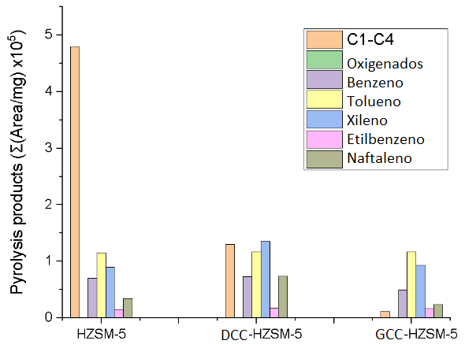

**Figura 5**. Distribuição dos produtos da pirólise da casca do coco utilizando catalisadores do tipo HZM-5.

Os catalisadores DCC-HZSM-5 e GCC-HZSM-5, de baixo custo, foram mais seletivos para produção de BTX (benzeno, tolueno e xileno) e apresentaram menor rendimento de compostos oxigenados do tipo C1-C4 (ácidos orgânico leves) que a zeólita HZSM-5 convencional. O menor rendimento de oxigenados pode ser atribuído a maior cristalinidade e maior área específica dos catalisadores alternativos, e ainda a presença de Fe nas suas estruturas. O GRHA-HZSM-5 apresenta o maior teor de Fe em sua composição (84% SiO2, 6.0% Al2O3 e 7.7% Fe2O3) e menor rendimento de oxigenados C1-C4, sendo mais seletivo para tolueno e xileno. Estudos recentes mostram que a coexistência de Al e Fe na estrutura de coordenação de HZSM-5 pode trazer benefícios que estão relacionados à acidez e propriedades cristalinas. Lee *et al*. (2020) avaliaram à incorporação de Fe na estrutura de HZSM-5 e relataram que a razão Si/Al influencia no melhoramento das propriedades da zeólita quando há Fe em sua estrutura, sendo ideal que essa razão Si/Al seja próxima a 45 para haver máxima acidez possível, já que a maior quantidade de sítio ácidos de Brønsted e Lewis é atingida devido ao efeito sinérgico ideal entre Fe e Al na zeólita.

## Conclusões

Os catalisadores HZSM-5 foram sintetizados com sucesso usando resíduos de RHA, diatomita e pó de granito como fontes alternativas de Si e Al e realizaram a desoxigenação e aromatização de produtos de pirólise da biomassa lignocelulósica fibra de coco, gerando compostos aromáticos como BTEX que são de interesse industrial. Os resultados apresentados nesse estudo confirmam a obtenção de catalisadores sustentáveis obtidos a partir da valorização de subprodutos, que podem ser produzidos com menor custo e são eficientes para aplicação no processo de pirólise catalítica.

## Agradecimentos

Os autores agradecem ao CNPq, CAPES, PETROBRAS (Projeto – Catalisadores garantidos) e LABTAM/NUPPRAR/UFRN pela utilização das instalações. Este estudo foi parcialmente financiado pela Coordenação de Aperfeiçoamento de Pessoal de Nível Superior - Brasil (CAPES) - Código Financeiro 001.

## Referências

1. Balasundram, Y., Vutukuri, V. S., & Ramasamy, S. (2017). Upgrading of bio-oil by catalytic pyrolysis of empty fruit bunch over ZSM-5 catalyst. Energy Procedia, 105, 1991-1996.
2. Dai, Q., Li, Z., Cui, M., & Li, Z. (2018). Catalytic fast pyrolysis of lignocellulosic biomass over ZSM-5 zeolite catalyst. Journal of Analytical and Applied Pyrolysis, 131, 27-34.
3. Mohabeer, M. M., Amin, N. A. S., & Yusup, S. (2019). Upgrading of biomass pyrolysis vapors over ZSM-5 catalyst: A review. Journal of Analytical and Applied Pyrolysis, 143, 104665.
4. Persson, J., Arve, K., Yu, X., & Boman, C. (2019). Catalytic fast pyrolysis of lignocellulosic biomass using zeolite catalysts: a review. ACS Sustainable Chemistry & Engineering, 7(22), 18335-18356.
5. Barbosa, L. S., Lima, L. F. L., Pinto, J. C., Fernandes, F. A. N., & de Andrade, H. M. C. (2019). Bio-oil production via catalytic pyrolysis of coconut shells in a continuous fluidized bed reactor using ZSM-5 zeolite catalyst. Energy Conversion and Management, 202, 112215.
6. Kumari, S., Verma, M., & Sharma, S. K. (2020). Valorization of rice husk through catalytic pyrolysis using ZSM-5 and HZSM-5 catalysts: A comparative study. Journal of Energy Chemistry, 48, 191-202.
7. Yue, Q., Li, Q., Lv, L., Gao, B., Sun, Y., & Wang, Y. (2014). Enhanced adsorption of perfluorooctane sulfonate and perfluorooctanoate by bamboo-derived granular activated carbon. Water research, 48, 131-139.
8. Cui, Y., Zhang, J., Zhang, J., Qian, J., An, Q., Zhao, Y., & Zhang, Y. (2018). A sustainable approach for improving the removal of tetracycline in water using nano-TiO2/CNTs composite. Journal of hazardous materials, 342, 737-746.
9. Barbosa, L. F., & Pereira, S. V. (2019). Natural diatomite as an adsorbent for wastewater treatment: A review. Journal of Environmental Management, 236, 728-742.
10. ABIROCHAS (2019). ABIROCHAS - Associação Brasileira da Indústria de Rochas Ornamentais. Disponível em: [https://abirochas.com.br/]. Acesso em: [16/03/2023].
11. Savadkoohi, R., et al. (2020). Environmental impact assessment of granite production using life cycle assessment (LCA) approach. Journal of Cleaner Production, 244, 118742.
12. Nascimento, V. M., et al. (2020). Characterization of granite sawdust waste for potential use in the construction industry. Journal of Cleaner Production, 261, 121101.
13. Hoy, R. F., & Chambers, R. C. (2020). Silicosis. The Lancet, 395(10223), 470-478.
14. CALDEIRA, V. P. S. Avaliação da síntese e caracterização de zeólitas ZSM-5 ausente de direcionador orgânico estrutural. 2011. 90 f. Dissertação (Mestrado) – Programa de Pós-graduação em Química. Universidade Federal do Rio Grande do Norte, Natal, 2011.
15. SCHMIDT, Rafaela Souza. Síntese de zeólitas ZSM-5 a partir da casca de arroz e metacaulim comercial como fontes alternativas de Sílica e Alumina. 2014. 80 f. Dissertação (Mestrado) – Curso de Ciência e Engenharia de Materiais, Centro de Ciência Tecnologias, Universidade do Estuado de Santa Catarina, Florianópolis, 2014.
16. SABARISHM, R,; UNNIKRISHNAN, G. Synthesis, characterization and catalytic activity of hierarchical ZSM-5 templated by carboxymethyl celulose.Powder Technology, [S.1], v. 320, p.412-419, out. 2017. Eelsevier BV.
17. Khatamian, M. Journal of Molecular Liquids, 2017, 242, 979-986.
18. FRANTZ, Tuanny Santos et al. Synthesis of ZSM-5 with high sodium content for CO 2 adsorption. Microporous And Mesoporous Materials**,** [s.l.], v. 222, p.209-217, mar. 2016. Elsevier BV.
19. XU, Ling et al. Synthesis, characterization of hierarchical ZSM-5 zeolite catalyst and its catalytic performance for phenol tert-butylation reaction. Catalysis Communications,[s.l.], v. 9, n. 6, p.1272-1276, mar. 2008. Elsevier BV.
20. Kim, J., Lee, J. E., Lee, H. W., Jeon, J. K., Song, J., Jung, S. C., Tsang, Y. F., & Park, Y. K. (2020). Catalytic ozonation of toluene using Mn–M bimetallic HZSM-5 (M: Fe, Cu, Ru, Ag) catalysts at room temperature. Journal of Hazardous Materials, 397, 122577.
21. Costa, J. E. B. Zeólitas HZSM-5 sintetizadas a partir de fontes alternativas de sílica e alumínio para desoxigenação dos produtos da pirólise da fibra de coco. Tese de Doutorado, Universidade Federal do Rio Grande do Norte, 2017.